Kültéri zöldfal Északi homlokzatára helyezendő növények:
4 db 1,2m x 1,7 m felületben az ablakközökbe:
- Hedera helix (Borostyán)
- Cotoneaster Salicifolius ,Herbstfeuer’ (Madárbirs)
- Parthenocissus quinquefolia (Vadszőlő) (esetében rendszeres gondozás, nem kívánt hajtások visszavágása)
- Hedera helix ’ Little diamond’ (Borostyán)
A vízszintes téglalap vagy U-alakban zsebes, vagy azzal egyenértékű kazettás kialakítású zöld fal, vegyes beültetése az alábbi növényekből:
Geranium fajták (Geranium sanguineum)
Sedum fajták ( Sedum telephium herbstfreude, S. acre Aureum , S. kamtschaticum variegatum)
Hosta fajták ( Hosta grand Tiara, Hosta white Christmas, Hosta 'Blue Mouse Ears')
Sempervivum fajták (Kövirózsa)

Japán páfrány (Athyrium niponicum, A. niponicum var. pictum)

Fűszer és gyógynövények:

Oregano (Origanum vulgare ’Goldtaler’)

Citromfű (Melissa officinalis)

Orvosi zsálya (Salvia officinalis 'Creme de la Creme, Salvia o. ’ Icterina’ )
Maximum 1,5- 2 literes konténeres növények

Optimális esetben csak a tápoldat utánpótlását, valamint a növények esetenkénti metszését kell elvégezni, amihez heti egy-két ellenőrzés elegendő

A növényzet felsorolás a mellékletben található.

Melléklet
Hedera helix (Borostyán)
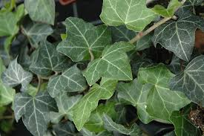
Cotoneaster Salicifolius ,Herbstfeuer
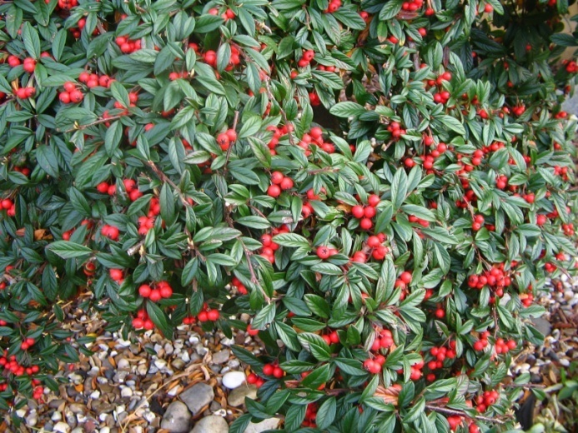
Parthenocissus quinquefolia
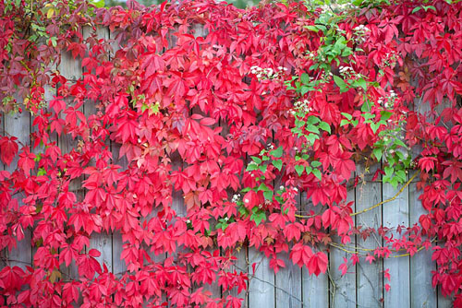
Hedera helix ’ Little diamond’
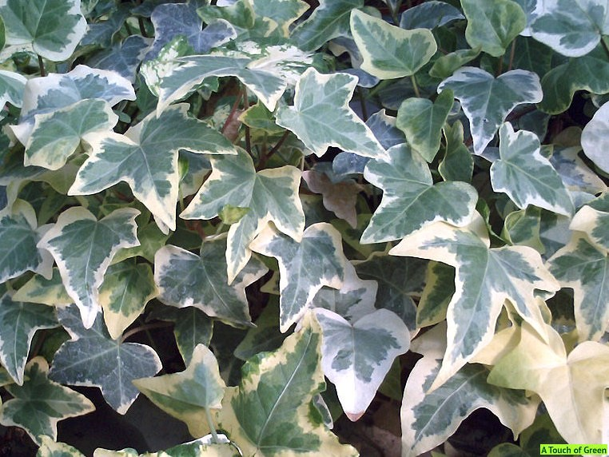
Geranium fajták (Geranium sanguineum)
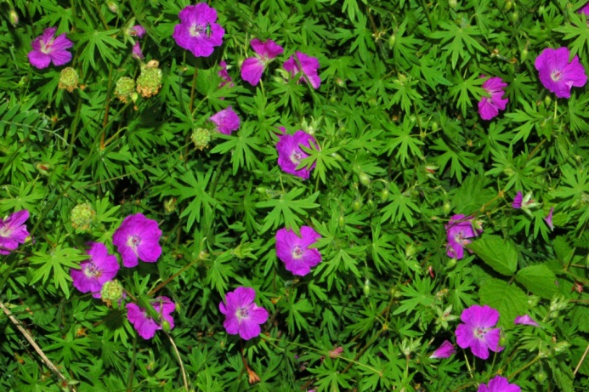

Sedum fajták
Sedum telephium herbstfreude
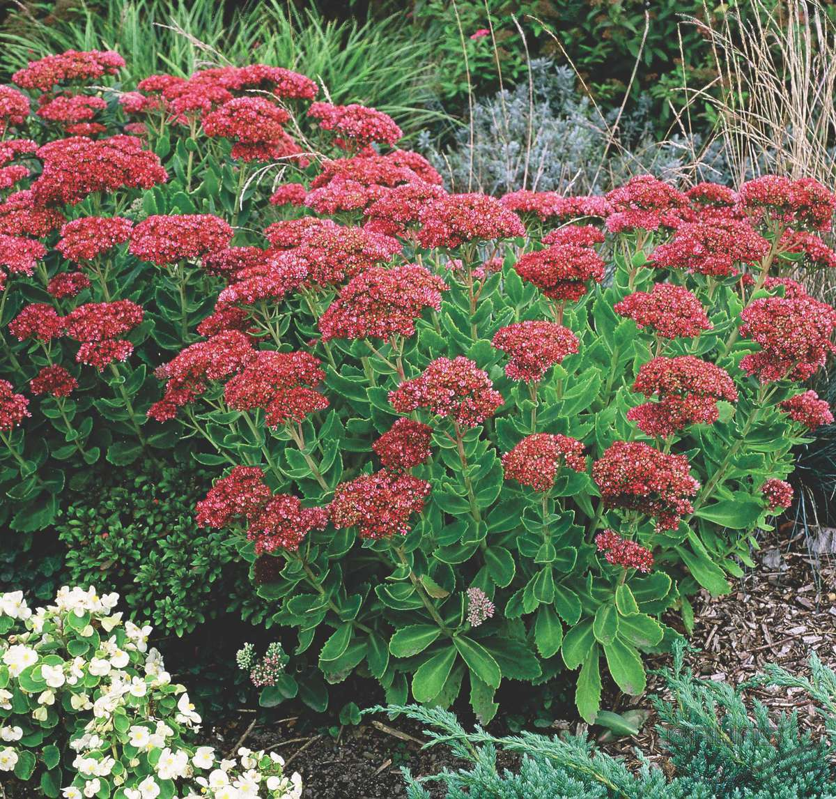
S. acre Aureum
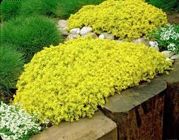
S. kamtschaticum variegatum
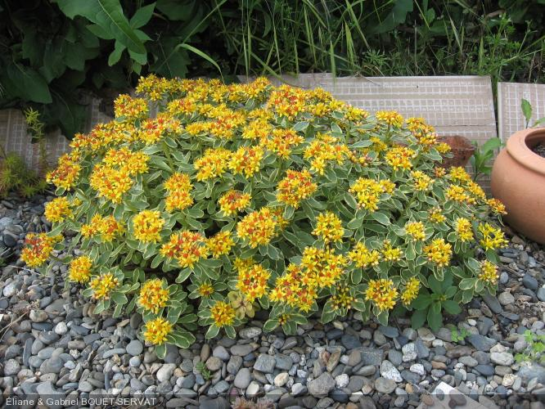
Hosta fajták
( Hosta grand Tiara, Hosta white Christmas, Hosta 'Blue Mouse Ears')
Hosta grand Tiara
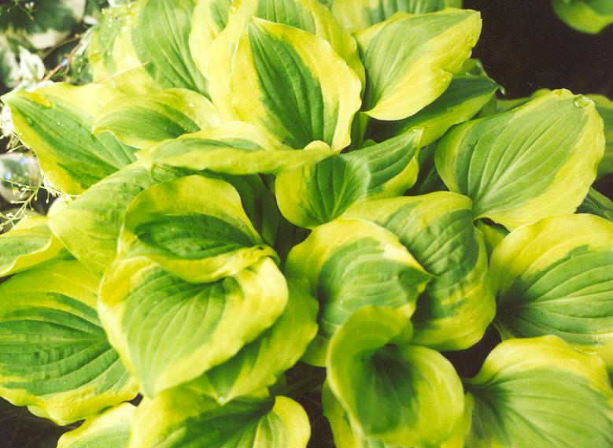
Hosta white Christmas
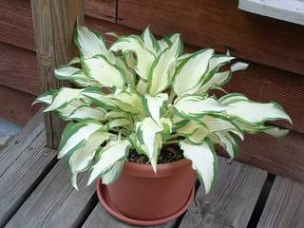
Hosta 'Blue Mouse Ears'
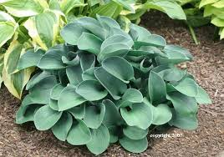
Sempervivum fajták
Kövirózsa
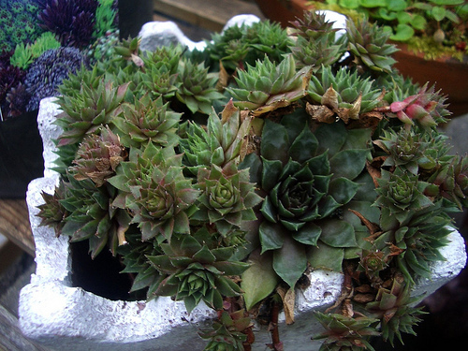

Japán páfrány

(Athyrium niponicum, A. niponicum var. pictum)
Athyrium niponicum
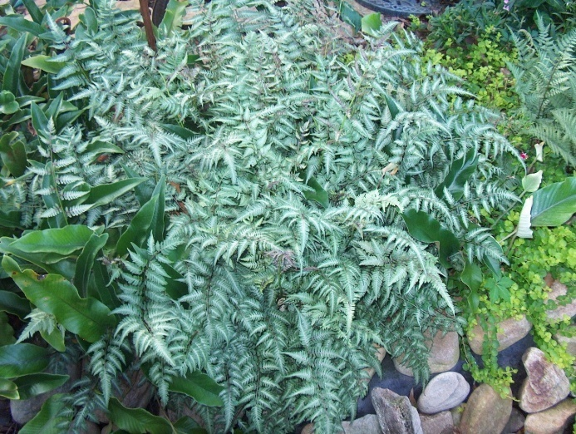

- niponicum var. Pictum
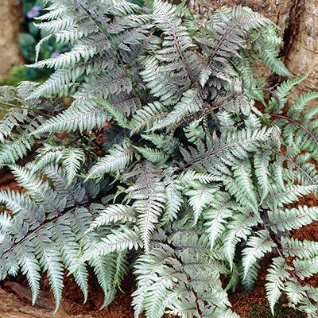

Fűszer és gyógynövények

Oregano (Origanum vulgare ’Goldtaler’)

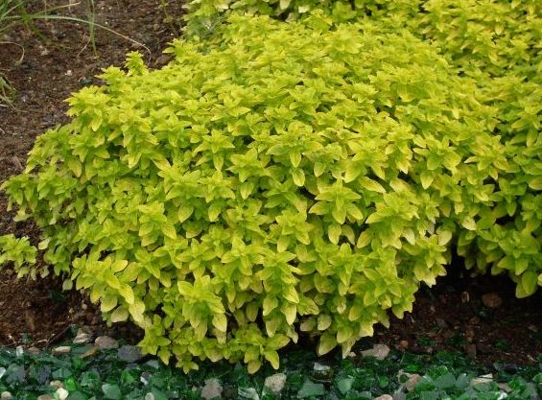

Citromfű (Melissa officinalis)

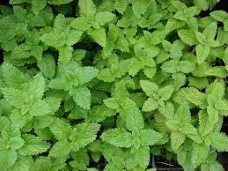
Orvosi zsálya
Salvia officinalis 'Creme de la Creme
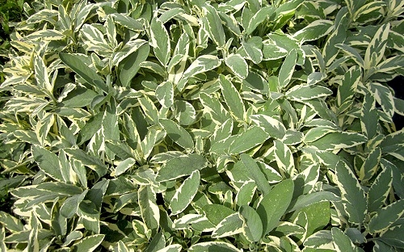
Salvia o. ’ Icterina’
